PowerPivot for Excel安装配置
- 使用PowerPivot for Excel的特点:
- 在sqlServer2012中使用VertiPaq数据引擎，这是一种本地的进程内Analysis Services表格引擎，或者是采用VertiPaq模式的Analysis Services引擎。PowerPivot for Excel插件通过传统的Analysis Services接口分析管理对象(Analysis Management Objects,AMO)和ActiveX数据对象(多维)(ADOMD.NET)与VertiPaq引擎进行通信。
然后，插件使用Visual Studio Tools for Office(VSTO)托管接口通过其对象模型与Excel进行通信，Excel则通过Analysis Services OLE DB提供程序与进程内的VertiPaq引擎进行通信。
PowerPivot for Excel 集成各种不同的外部数据源，自动或辅助创建关系，以及一些自定义计算，以便可以使用熟悉的数据透视表和数据透视图执行更加强大的分析。
使用powerPivot for Excel时，PowerPivot数据驻留在内存中，但是，当你保存工作簿时，PowerPivot会将数据和元数据存储在Excel文件中。（Excel 2010提供了一种新功能，可以使用外部应用程序(比如Excel插件)将自定义数据存储在Excel工作簿内部。）
PowerPivot的数据分析全部在内存中完成，列存储索引功能，数据压缩功能，这些都大大提高了I/o密集型的工作量的性能。
- 使用PowerPivot快速数据浏览和分析，前端Power View交互式数据可视化，PowerPivot For SharePoint监控和管理，实现“商业智能大众定制”。
- 还有一个数据的来源和链接

PowerPivot for Excel的构成组件：
- PowerPivot for Excel :这是一个Excel2010插件，它可帮助集成来自多个数据源的数据，通过简单的BI语义增强模型以及使用Excel 和PowerPivot创建PowerPivot应用程序。

使用PowerPivot应用程序：
在Excel—>PowerPivot菜单下单击”PowerPivot窗口”按钮启动PowerPivot程序。PowerPivot工作簿由记录表的数据和元数据组成，通过表联接，在Excel中可作为数据透视图的数据，使用数据透视表进行分析和报表设计，还可以将PowerPivot工作簿发布到Microsoft SharePoint。然后，用户可以使用Excel客户端或Web浏览器来浏览你的应用程序并与其进行交互。还可以对PowerPivot进行设置，使其定期通过源数据自动刷新你的应用程序。

二、PowerPivot For Excel 安装条件：
1）在安装office2010之前安装 .net 4.0 SP1,如果是在windows Server 2008上运行，则需要windows vista/windows server 2008的平台更新，这个可以开启windows update的重要更新来更新该补丁。
2）需要Excel2010，且与系统版本一致(32或64位),还需要随Excel一起安装Office共享功能项，这是因为PowerPivot for excel 是一个visual Studio Tools for Office(VSTO)的插件，需要具有VSTO运行时才能正常工作。Office共享功能可以安装VSTO运行时。
3）用于连接到非Microsoft数据源的驱动程序，如果要导入PowerPivot附带的其他非Microsoft数据源中的数据，则必须自己的获取并安装这些驱动程序以及任何相关的客户端组件。
附：微软安装技术支持：http://technet.microsoft.com/zh-cn/library/ee835563.aspx
http://www.microsoft.com/zh-cn/download/details.aspx?id=7609

三、安装Analysis Services 数据库
BISM表格模型使用的是Tabular模式，一个Analysis Services服务实例只支持一种数据模式，所以需要再单独安装一个Tabular实例。

选择全新安装sqlSever2012实例，仅安装Analysis Services实例，指定一个命令实例
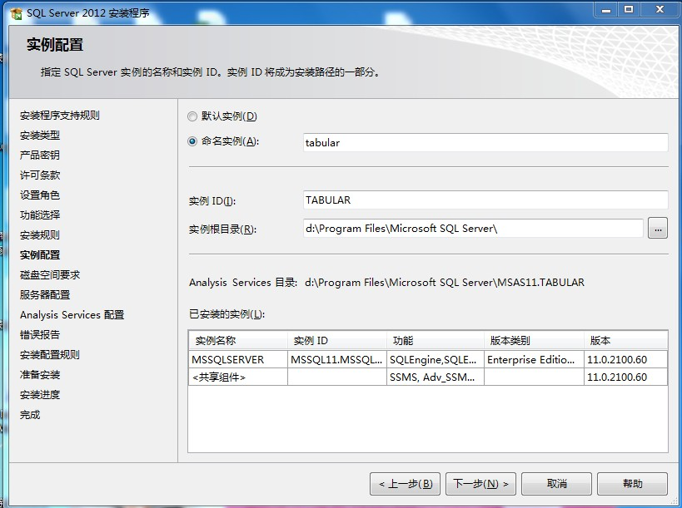

安装需要的磁盘空间
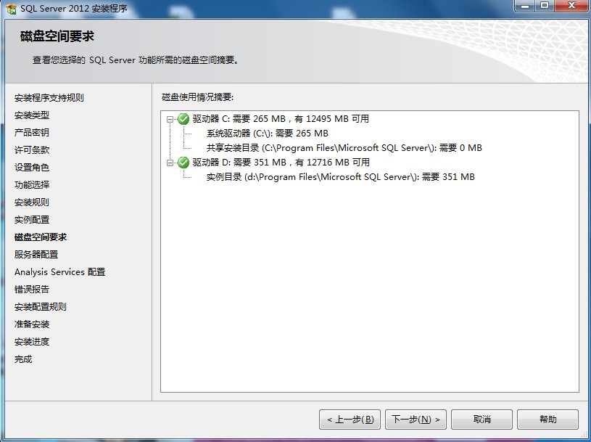

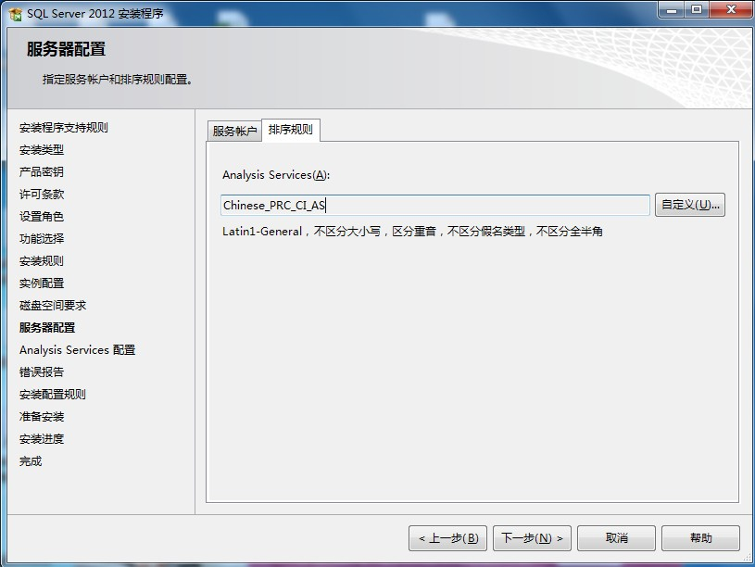
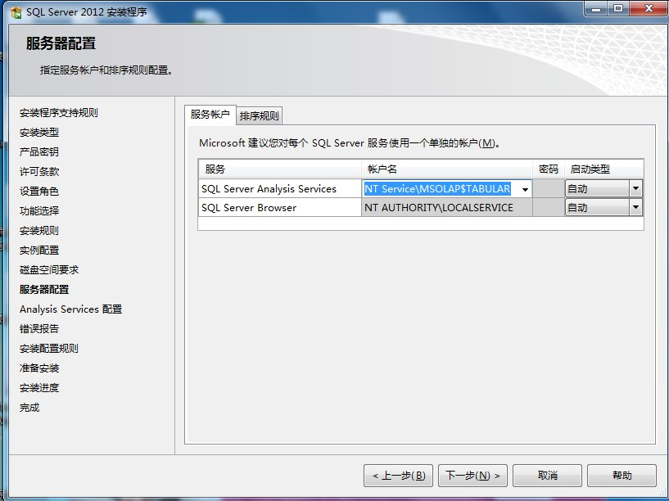

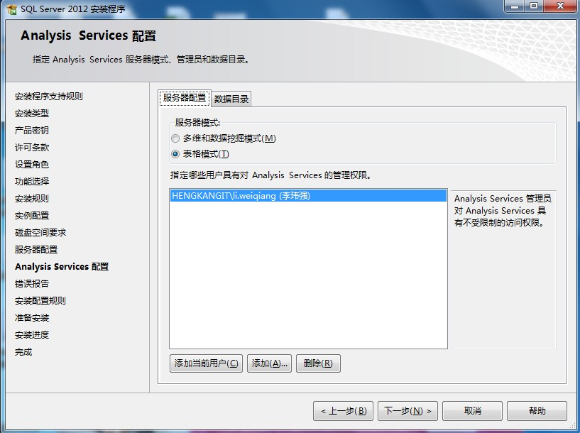

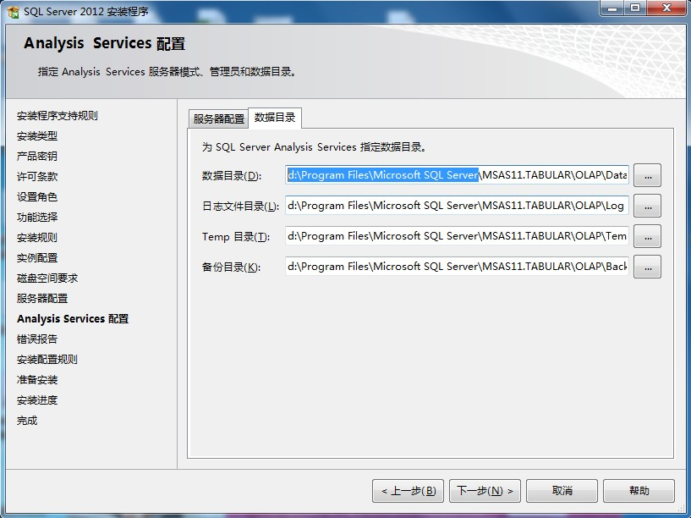

三、PowerPivot for SharePoint
在SharePoint2010的基础上进行安装，可以向SharePoint中添加服务和功能，以使PowerPivot工作簿成为SharePoint系统中首屈一指的工具，如果说PowerPivot for Excel 是创建和编辑PowerPivot 应用程序的工具，那么PowerPivot for SharePoint 就是用于启用协作、分享和报表设计的工具。

PowerPivot for SharePoint构成组件：
- PowerPivot系统服务(简称PowerPivot服务)
- 采用VertiPaq模式的Analysis Services 服务(或称为Analysis Services服务)

